

**Бөрлі ауданы әкімдігінің 2015 жылғы 3 қарашадағы №822 "Бөрлі ауданының шалғайдағы елді мекендерінде тұратын балаларды жалпы білім беретін мектептерге тасымалдаудың схемалары мен қағидаларын бекіту туралы" қаулысына өзгерістер енгізу туралы**

Батыс Қазақстан облысы Бөрлі ауданы әкімдігінің 2022 жылғы 17 мамырдағы № 183 қаулысы. Қазақстан Республикасының Әділет министрлігінде 2022 жылғы 25 мамырда № 28193 болып тіркелді

      Бөрлі ауданының әкімдігі ҚАУЛЫ ЕТЕДІ:

      1. Бөрлі ауданы әкімдігінің 2015 жылғы 3 қарашадағы №822 "Бөрлі ауданының шалғайдағы елді мекендерінде тұратын балаларды жалпы білім беретін мектептерге тасымалдаудың схемалары мен қағидаларын бекіту туралы" қаулысына (Нормативтік құқықтық актілерді мемлекеттік тіркеу тізілімінде № 4165 тіркелген) келесі өзгерістер енгізілсін:

      көрсетілген қаулының 1-қосымшасы осы қаулының 1-қосымшасына сәйкес жаңа редакцияда жазылсын;

      көрсетілген қаулының 2-қосымшасы алып тасталсын;

      көрсетілген қаулының 3-қосымшасы осы қаулының 2-қосымшасына сәйкес жаңа редакцияда жазылсын;

      көрсетілген қаулының 4-қосымшасы осы қаулының 3-қосымшасына сәйкес жаңа редакцияда жазылсын;

      көрсетілген қаулының 5-қосымшасы осы қаулының 4-қосымшасына сәйкес жаңа редакцияда жазылсын.

      2. Осы қаулының орындалуын бақылау Бөрлі ауданы әкімінің жетекшілік ететін орынбасарына жүктелсін.

      3. Осы қаулы оның алғашқы ресми жарияланған күнінен кейін күнтізбелік он күн өткен соң қолданысқа енгізіледі.

|  |  |
| --- | --- |
| *Бөрлі ауданының әкімі* | *Е. Ихсанов* |

|  |  |
| --- | --- |
|  | Бөрлі ауданы әкімдігінің  қаулысына 1-қосымша |
|  | Бөрлі ауданы әкімдігінің  2015 жылғы 3 қарашадағы №822  қаулысына 1-қосымша |

**Бөрлі ауданының шалғайдағы елді мекендерде тұратын балаларды "Батыс Қазақстан облысы әкімдігі білім басқармасының Бөрлі ауданы білім беру бөлімінің "Жарсуат жалпы орта білім беретін мектебі" коммуналдық мемлекеттік мекемесіне тасымалдаудың схемасы**

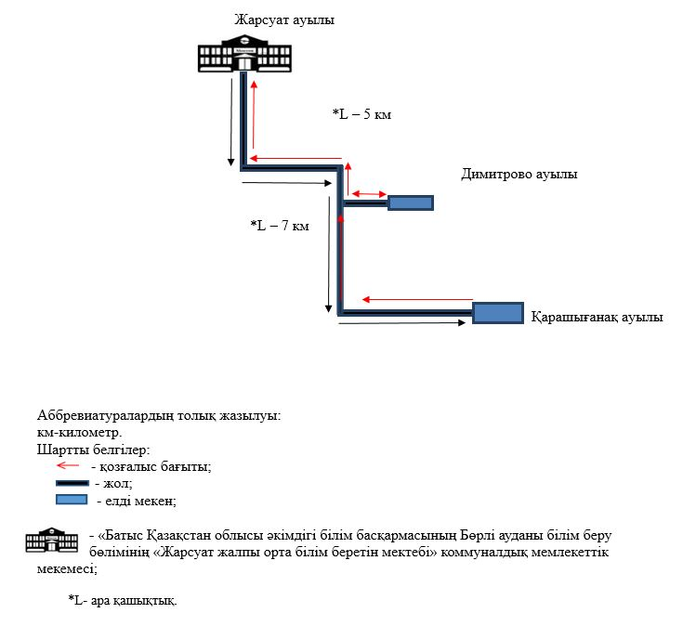

|  |  |
| --- | --- |
|  | Бөрлі ауданы әкімдігінің  қаулысына 2-қосымша |
|  | Бөрлі ауданы әкімдігінің  2015 жылғы 3 қарашадағы №822  қаулысына 3-қосымша |

**Бөрлі ауданының шалғайдағы елді мекендерде тұратын балаларды "Батыс Қазақстан облысы әкімдігі білім басқармасының Бөрлі ауданы білім беру бөлімінің "Ақсай қаласының №5 жалпы орта білім беретін мектебі" коммуналдық мемлекеттік мекемесіне тасымалдаудың схемасы**

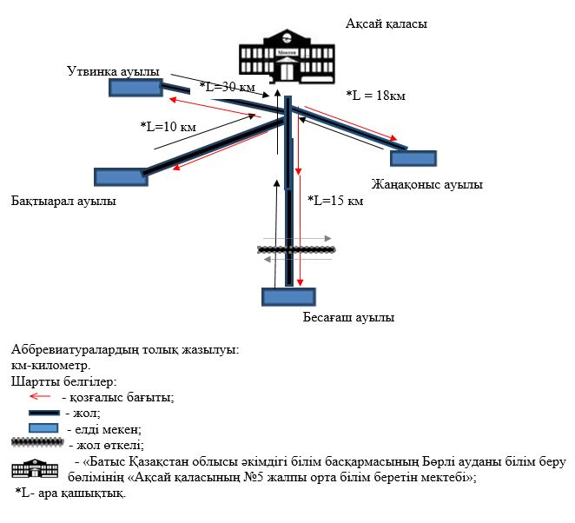

|  |  |
| --- | --- |
|  | Бөрлі ауданы әкімдігінің  қаулысына 3-қосымша |
|  | Бөрлі ауданы әкімдігінің  2015 жылғы 3 қарашадағы №822  қаулысына 4-қосымша |

**Бөрлі ауданының шалғайдағы елді мекендерде тұратын балаларды "Батыс Қазақстан облысы әкімдігі білім басқармасының Бөрлі ауданы білім беру бөлімінің "Ақсай қаласының №8 жалпы орта білім беретін мектебі" коммуналдық мемлекеттік мекемесіне тасымалдаудың схемасы**

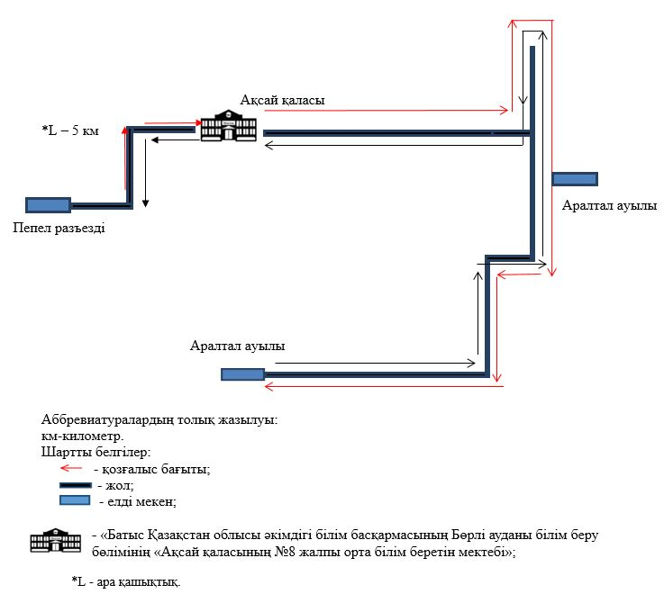

|  |  |
| --- | --- |
|  | Бөрлі ауданы әкімдігінің  қаулысына 4-қосымша |
|  | Бөрлі ауданы әкімдігінің  2015 жылғы 3 қарашадағы №822  қаулысына 5-қосымша |

**Бөрлі ауданының шалғайдағы елді мекендерде тұратын балаларды "Батыс Қазақстан облысы әкімдігі білім басқармасының Бөрлі ауданы білім беру бөлімінің "Ақсай қаласының №7 жалпы орта білім беретін мектебі" коммуналдық мемлекеттік мекемесіне тасымалдаудың схемасы**

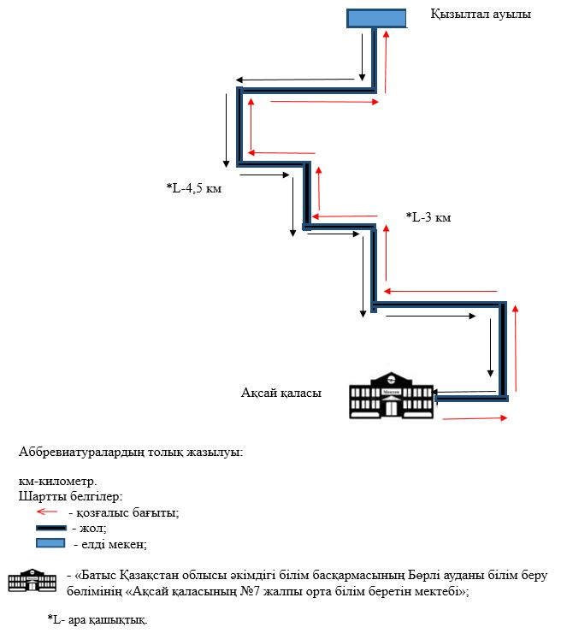

© 2012. Қазақстан Республикасы Әділет министрлігінің «Қазақстан Республикасының Заңнама және құқықтық ақпарат институты» ШЖҚ РМК